附件 1

学生选课操作手册

一、系统登陆
学生通过PC端打开浏览器，输入选课网址
http://jwxk.tjut.edu.cn/xsxk/profile/index.html，在登陆界面输入信息门户账号密码进入系统。
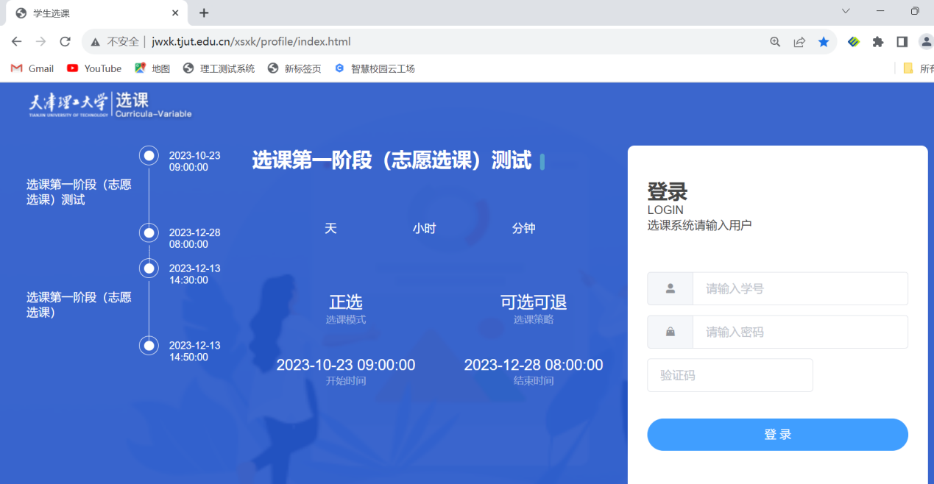
点击登陆后，弹出框列出当前启用的选课轮次，选择对应的轮次进入选课。
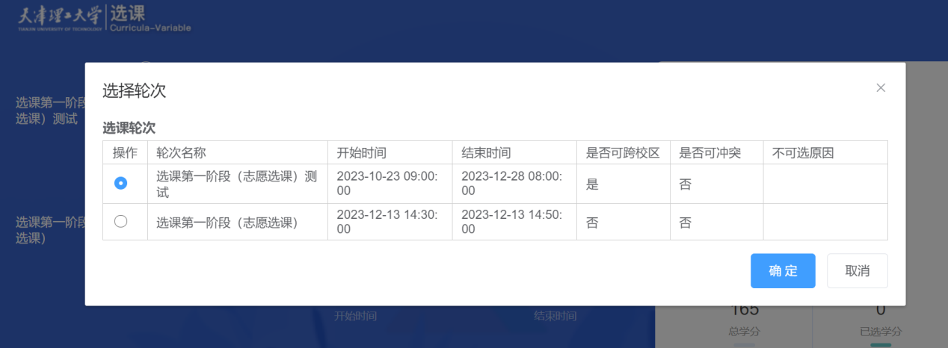
二、系统说明
进入系统后，页面上方标签页会根据选课轮次安排显示。例如：该轮次不开放重修选课、方案外课程选课，则看不到重修课程和方案外课程两个标签页。
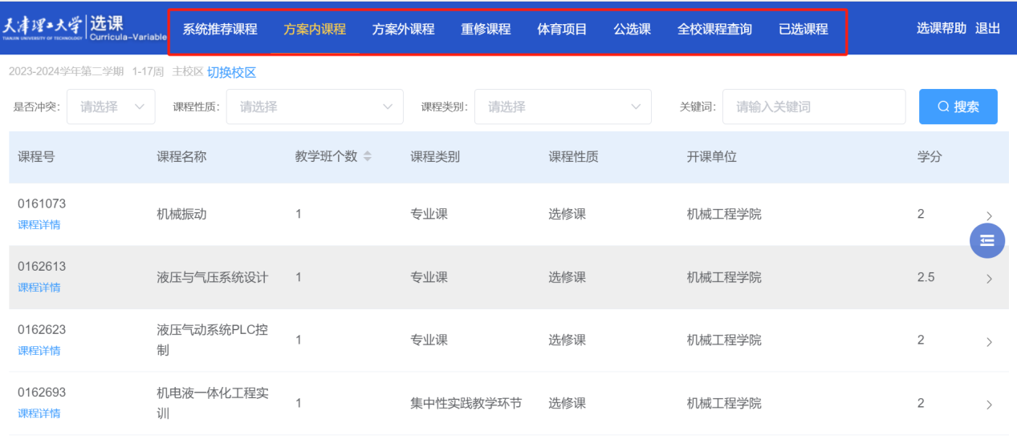
1.系统推荐课程：此标签页显示学生本人培养方案内，在当前选课学期对自己所在行政班开设的所有推荐课程（除体育），不存在课程时间冲突，一般都需要修读。
2.方案内课程：此标签页显示学生本人培养方案内的课程，在当前选课学期开放选课。
3.方案外课程：此标签页显示学生本人培养方案外的课程，在当前选课学期开放选课。
4.重修课程：此标签页显示学生本人成绩不及格且具有重修资格的课程，学生可在此标签页下选课。
5.体育项目：此标签页显示当前选课学期面向学生本人所在行政班和性别下列的可选体育课程。
6.公选课：此标签页下显示当前选课学期的校公选课，每名学生可选不超过3门课程，大一年级不可以选校公选课。
7.已选课程：此标签页下显示学生本人所有已选课程，如果该轮次开放退课，可以选择对应的课程点击“退选”按钮，进行退课操作。

三、 操作说明
1.选课：到对应的标签页下，找到对应的课程，点击（鼠标放在课程上，点击空白处即可）展示出教学班详情、选择按钮，教学班详情可查看该课程面向的班级，点击选择即可选课。
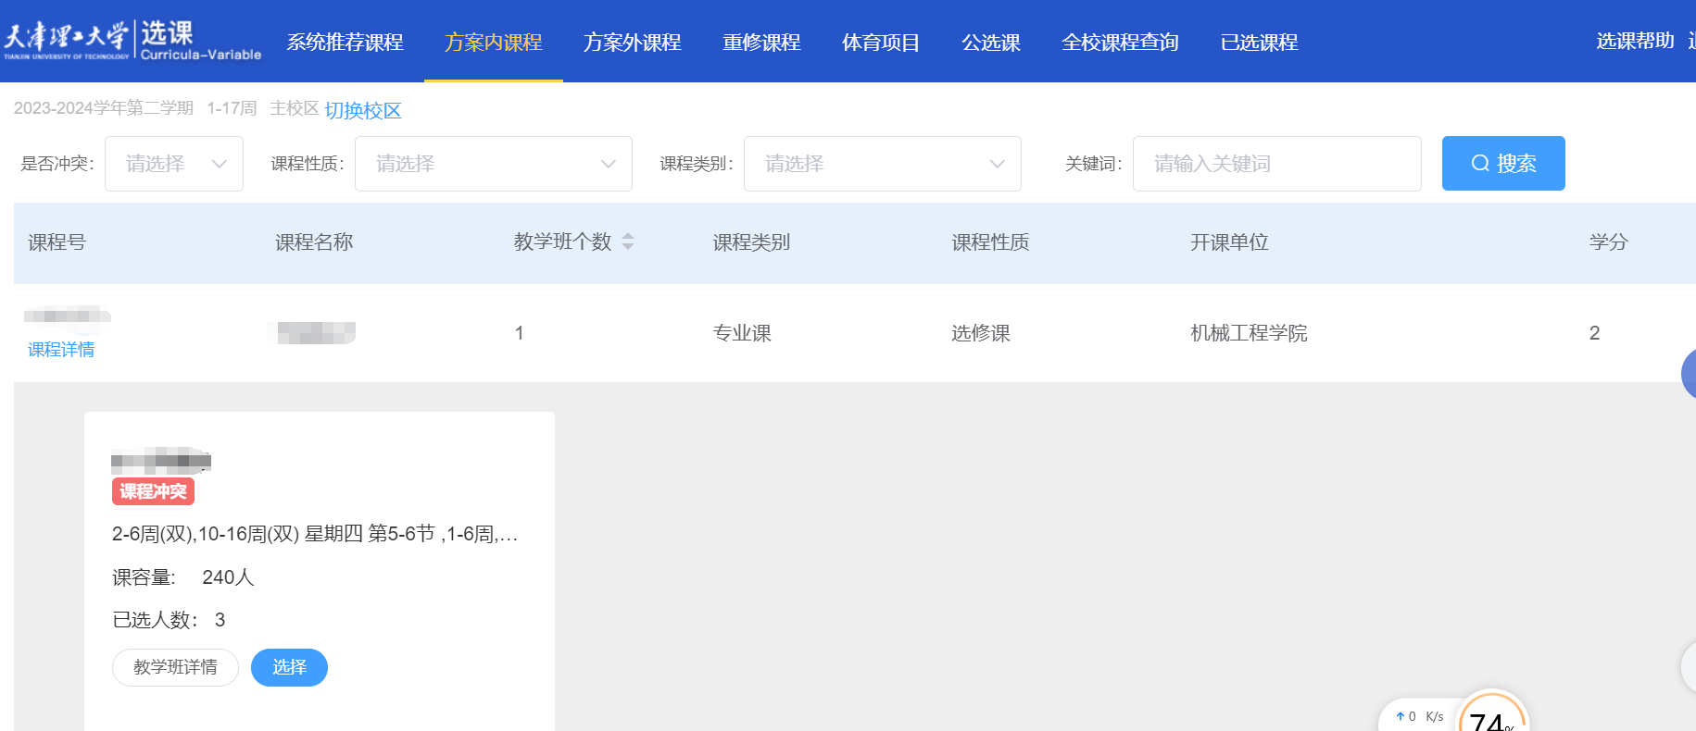
点击选择时，遇到不满足选课规则，则会弹出提示，如下几种常见提示信息，可供同学们参考：
课容量检查失败：该课程的课容量已满，无法再选课。
所选课程与已选课程冲突：课程时间冲突，不允许再选择，可以把已选的先退选再选另一门，或者在开放时间冲突选课的轮次上再选。
2.退选：有两种方式退选课程
方式一：到对应的标签页下，找到需要退选的课程，点击该课程，展示出退选按钮，点击即可。
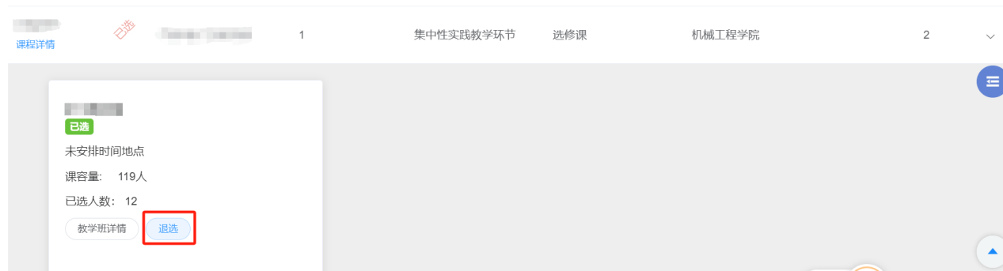
方式二：到“已选课程”标签页下，找到需要退课的课程，点击“退选”。
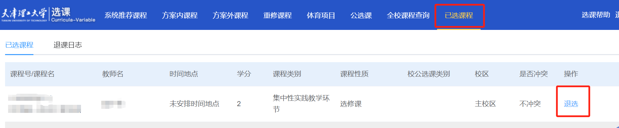
3.其它操作：点击页面右侧的按钮，弹出回首页、我的、课表、换轮次、清缓存几个按钮。
回首页：点击该按钮，可以回首页查看选课轮次的开放时间、选课策略（可选可退、可选不可退、不可选可退、不可选不可退）
我的：可以看到当前轮次下已选学分。如果选课轮次是开放跨校区选课的，可以点击校区进行切换校区操作。
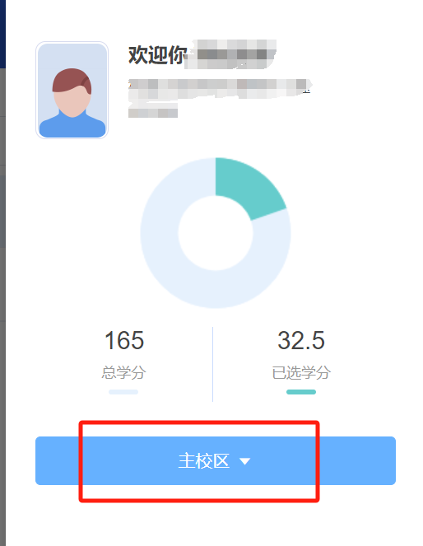
课表：点击可查看开放选课学期的课表，包含管理员置课课程、学生选课课程。
换轮次：如果当前开放多个轮次选课，可以从这里切换至其它轮次选课。
清缓存：如果管理员修改了课容量等课程信息，学生可以点击“清缓存”能够快速的将课程信息加载至学生选课界面（正常情况下，老师修改了课程信息之后，会初始化缓存，缓存初始化之后可以直接将课程信息同步至学生端）。
注意：选课第三轮次和第四轮次是定时释放课程余量的，即同学们退课后，不会立即释放名额，而是在每天13点、20点定时释放的，所以同学们如果有想选的课但是课容量已满，可以在这两个时间再去关注选课。

